发送图片界面：

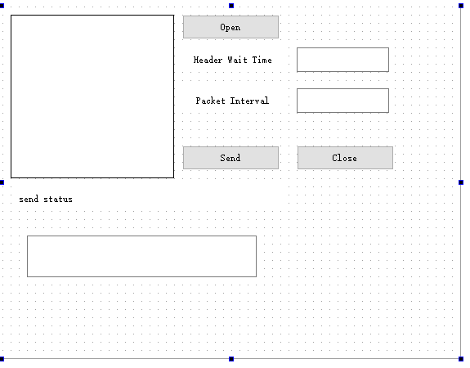

**打开图片button：**

调用adapt_image函数来调整所有控件的位置（根据图片大小）。

其中，setGeometry(9, 9, 50, 25) 表示从(9,9)开始显示一个50*25的界面。

**发送图片button：**槽函数为sendPicture()。

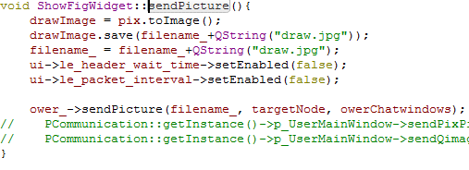

这里打开图片是先把jpg图片转成Qpixmap，然后这里再把Qpixmap转为Qimage，之后再保存图片（最后文件名为：原文件名+draw.jpg。但是好像多了个后缀，而且为什么要这样转换？）

最后调用节点窗口的sendPicture函数来发送（传入文件名，目标节点ID，源节点ID）

可以通过status框来判断发送状态：

0：idle

1：send header

2：send body

3：sending rs

4：header no respone and quit sending

（1表示在发图片头，2表示发data部分，4表示没有收到头部ACK，0表示发送空闲。3好像没用到。）